第1章 探索物质的变化
班级＿＿＿ 姓名＿＿＿ 学号＿＿＿
可能用到的相对原子质量：H-1，C-12， O-16， S-32，Cl-35.5，K-39，Na-23
一、选择题：(每小题只有一个正确或最佳答案。每小题3分，共60分)
1．下列变化中，属于化学变化的是．．．．．( )
A．水结成冰 B．橙榨取橙汁 C．甲烷燃烧 D．铁杵磨成针
2．下列反应中，属于复分解反应的是………………………………………………………( )
A．NaCl+AgNO₃=AgCl↓+NaNO₃ B．Fe+2HCl=FeCl₂+H₂↑
C．NH₄HCO₃=NH₃↑+HzO+CO₂↑ D．2Mg+O₂=2MgO
3．下列变化过程中，没有新物质生成的是………………………………………………( )
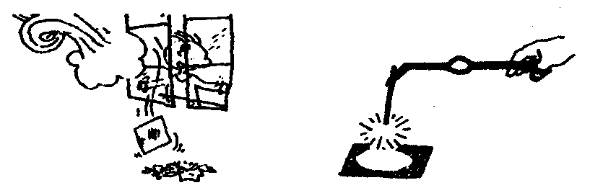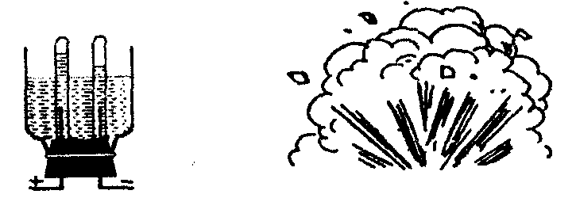
A．玻璃碎了 B．镁带燃烧 C．水电解 D．火药爆炸
4．下面对各种物质性质的描述中，属于物理性质的是…………………………………( )
A．酒精可以燃烧 B．胆矾是蓝色晶体
C．生石灰遇水会变成熟石灰 D．碳酸氢铵在阳光下会产生气体(氨气)
5．下列日常生活中常用的物质(或其主要成分)，不属于盐的是…………………………( )
A．食盐 B．蔗糖 C．纯碱 D．味精(谷氨酸钠)
6．下列物质敞口放置时，能闻到刺激性气味的是…………………………………………( )
A．稀硫酸 B．浓硫酸 C．稀盐酸 D．浓盐酸
7．下列过程中，不一定发生化学反应的是………………………………………………( )
①硫酸溶液与碱溶液混合；②酚酞试液遇碱变红色；③金属投入酸中；④蓝色胆矾加热变成白色
A．①②③④ B．①③ C．②③④ D．③
8．要区别稀盐酸和稀硫酸，最好用…………………………………………………………( )
A．紫色石蕊 B．无色酚酞 C．硝酸银 D．氯化钡
9．下列物质中，可用金属和稀盐酸反应直接制得的是……………………………………( )
A．FeCl₃ B．AlCl₃ C．CuCl₂ D．AgCl
10．油炸食物不宜多吃，因为食物长时间煎炸后会产生微量的丙烯醛(化学式C₃H₄O)等有毒
物质，损害人体健康。下列有关丙烯醛的说法，错误的是………………………………( )
A．丙烯醛中碳、氢、氧的原子个数比为3︰4︰1 B．丙烯醛是无机物
C．丙烯醛是由碳、氢、氧三种元素组成的化合物 D．丙烯醛的相对分子质量是56
11．要验证锌，铁、铜三种金属的活动性顺序，可选用下列哪组物质进行实验…………( )
A．Cu、FeCl₂、ZnCl₂ B．Fe、CuSO₄、ZnCl₂
C．Zn、CuO、FeSO₄ D．Fe、Cu、ZnCl₂
12．土壤的酸碱度直接影响农作物的生长，已知某地区土壤显微酸性。参照下表，你认为在该地区不适宜种植的作物是………………………………………………………………( )
作物 | 小麦 | 油菜 | 西瓜 | 甘草
最适宜的土壤pH范围 | 5.5~6.5 | 5.8~6.7 | 6.0~7.0 | 7.2~8.5
A．西瓜 B．甘草 C．小麦 D．油菜
13．日常生活中人们常喝纯净水解渴，市场上出售的纯净水有一些其实是蒸馏水。对于这一类纯净水，下列说法正确的是………………………………………………………………( )
A．能够导电 B．含有人体所需的多种微量元素
C．pH=0 D．清洁、纯净，但长期饮用对健康不利
14．已知苹果汁的pH约为2．9－3．3。在苹果汁中滴入紫色石蕊试液，显示的颜色是…( )
A．无色 B．红色 C．蓝色 D．紫色
15．自来水生产过程中通常使用少量氯气进行杀菌消毒，氯气与水反应的产物之一是盐酸。市场上有些不法商贩为牟取暴利，用自来水冒充纯净水(蒸馏水)出售。为辨别真伪，可用下 列某种化学试剂来鉴别，该试剂是………………………………………………………( )
A．酚酞试液 B．氯化钡溶液 C． 氢氧化钠溶液 D． 硝酸银溶液
16．下列各种说法，错误的是………………………………………………………………( )
A．生锈的铁钉与盐酸反应后可得到氯化铁溶液
B．酸遇到紫色石蕊试液变红色
C．氢氧化铜可以溶解在稀硫酸中
D．任何酸都能与氯化钡溶液反应生成白色沉淀
17．社会上一些不法分子以铜、锌合金(金黄色，俗称黄铜)假冒黄金进行诈骗活动。为了鉴
别黄铜和黄金，以下方法可行的是…………………………………………………………( )
A．观察颜色 B．称量质量 C．加稀硫酸 D．磁铁吸引
18．以下是一些常用的危险晶安全标志。你认为装运乙醇的包装箱应贴的图…………( )
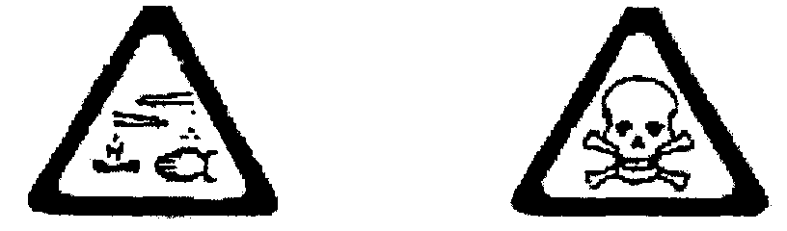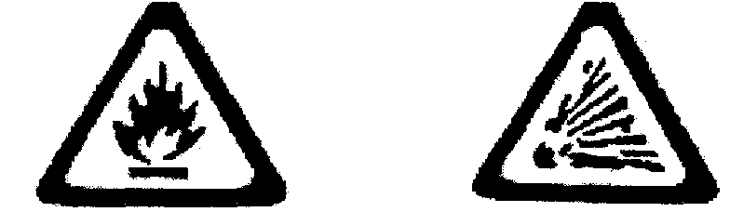
A．腐蚀性 B．剧毒性 C．易燃性 D．易爆性
19．废旧电脑等旧家用电器的某些部件含有Zn、Fe、Cu、Ag、Pt(铂)、Au(金)等金属，经物理方法初步处理后，与足量稀盐酸充分反应，然后过滤。剩余的固体中不应有的金属是( )
A．Cu、Ag B．Fe、Zn C．Pt、Cu D．Ag、Au
20．热水瓶中积有水垢，水垢的主要成分是碳酸钙和氢氧化镁，最好加入下列何种物质除去这些水垢……………………………………………………………………………………( )
A．氢氧化钠溶液 B． 氧化钠溶液 C．稀硫酸 D。稀盐酸
二、分析简答题：(化学方程式2分，其余每空重分，共28分)
21．请将有关物质的名称或化学式填写在下表空格内。
物质名称 | 硫酸铝 |  | 氢氧化钙
化学式 |  | FeSO₄ |  | HNO₃
22．使用酸、碱等腐蚀性药品时，必须特别小心，以免皮肤被腐蚀，如果不慎将酸沾到皮肤上，应立即用较多的水冲洗(如果是浓硫酸，必须先＿＿＿＿＿＿，然后用水冲洗)，再用＿＿＿＿＿＿来冲洗。
23．表面生锈的铁钉放入足量的盐酸中，无色液体逐渐变成＿＿＿＿＿＿色，过一段时间以后看到铁钉表面＿＿＿＿＿＿。这其中包含的化学反应有(用化学方程式表示)：
①＿＿＿＿＿＿＿＿＿＿＿＿＿＿＿＿＿＿＿＿＿＿＿＿＿＿＿＿＿＿＿＿＿＿＿＿
②＿＿＿＿＿＿＿＿＿＿＿＿＿＿＿＿＿＿＿＿＿＿＿＿＿＿＿＿＿＿＿＿＿＿＿＿
24．“珍爱生命，拒绝毒品”。大麻是一种危害很大的传统毒品(主要成份是C₂₁H₃O₂)，它在空气 中焚烧时生成二氧化碳和水，其反应的化学方程式是＿＿＿＿＿＿＿＿＿＿＿＿＿＿＿＿＿＿＿＿＿＿＿＿＿＿＿＿＿＿。
25．把过量的稀盐酸加入盛有少量镁粉、铁粉、铜粉、氢氧化钾的混合物的小烧杯中，经充分反应后，再加蒸馏水稀释并过滤，在滤纸上留下的物质是＿＿＿＿＿＿。所得滤液中最多可能有＿＿＿＿＿种溶质，它们的化学式是＿＿＿＿＿＿＿＿＿＿＿＿＿＿＿＿＿＿。
26．酸雨是指pH<5.6的雨，雪等各种形式的大气降水。它主要是由含硫燃料(煤和石油)燃烧和金属冶炼厂释放的二氧化硫气体造成的。酸雨的危害极大，减少二氧化硫等污染物的掉放，对于保护环境是非常重要的。某校科学兴趣小组同学，取刚降到地面的酸雨水样，每隔一定时间测定其pH值，数据如下：
测定时间（min） | 0 | 1 | 2 | 4
pH值 | 4.73 | 4.62 | 4.56 | 4.55
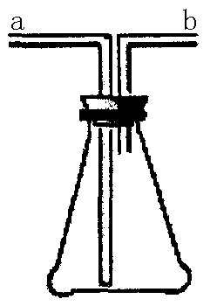
从测定的数据可知：在测定的4min内，酸雨水样的酸性逐渐＿＿＿＿＿＿。（填“减弱”或“增强”)
27．如图所示的装置，在科学实验中有洗气、检验、储气等多种用途；
(1)若用此装置来除去氢气中混入的少量水蒸气，在锥形瓶内应装的试剂
是＿＿＿＿＿＿。
(2)若要验证氢气中是否混有少量的氯化氢气体，则锥形瓶内应装的试剂
是＿＿＿＿＿＿。
28。小强从菜场买了一些鸡蛋，放入水中煮，发现有的鸡蛋破裂有的不
破裂，他感到好奇，做了如下的探究实验：
①分别将破裂的蛋的壳和不破裂的蛋的壳洗净、烘干、研碎；
②称取等质量的两种蛋壳，分别加入到足量相等的稀盐酸中；
③将产生的气体分别通入足量的澄清石灰水中；
④将生成的沉淀分别过滤、洗净、烘干、称量。请回答：
(1)探究实验第③步发生的化学反应的方程式是＿＿＿＿＿＿＿＿＿＿＿＿＿＿＿＿＿。
(2)这个探究实验的目的是比较鸡蛋壳中哪种成分含量的多少? ＿＿＿＿＿＿。
29．小明发现CuSO₄溶液为蓝色溶液，他为了探究CuSO₄溶液的颜色是由Cu²⁺还是SO₄²⁻引起的，设计一个实验方案，用简单的实验加以证明，请你帮他完善这一方案：
(1)在CuSO₄溶液中加入足量的＿＿＿＿＿＿溶液，完全反应后过滤除去沉淀，观察得到
的滤液，仍是蓝色。这说明CuSO₄溶液的蓝色不是由SO₄²⁻引起．
(2)在CuSO₄溶液中加入足量的＿＿＿＿＿＿，完全反应后过滤，观察得到的滤液，变为了无色。上述实验说明CuSO₄溶液的蓝色是由＿＿＿＿＿＿引起的。

三、探究与计算：(30题7分，31题5分，共重2分)
30．某学生在课外活动中用一定量的二价金属R和稀盐酸反应制取氢气，5次实验的结果记录如下表(假设每次实验所产生的氢气全部被收集，体积是在同温同压下测定)；
实验编号 | R的质量/克 | 稀盐酸的质量/克 | 生成H₂的体积/升
1 | 1.5 | 50.0 | 1.47
2 | 2.0 | 50.0 | 1.96
3 | 2.2 | 50.0 | 2.16
4 | 2.5 | 50.0 | 2.16
5 | 3.0 | 50.0 | 2.16
根据上述实验结果分析计算，并回答下列问题；
(1)上述实验中，金属一定过量的实验编号是，＿＿＿＿＿＿；稀盐酸一定过量的实验
编号是＿＿＿＿＿＿。
(2)若在当时实验条件下，H₂的密度为0.085克／升，求金属R的相对原子质量。

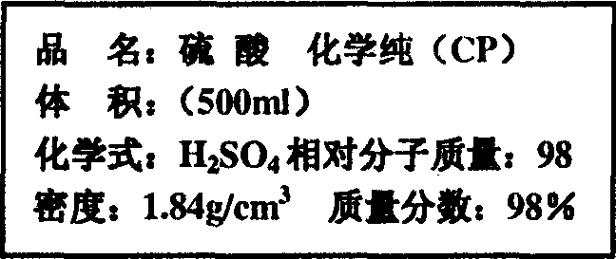
31．右图是硫酸试剂标签上的部分内容，请分析计算；
(1)硫酸在未开启前的质量为＿＿＿＿＿＿克(不包括
瓶子)，其中溶质的质量为＿＿＿＿＿＿克。
(2)欲配制质量分数为19．6％的稀硫酸用来中和400
克质量分数为10％氢氧化钠溶液，需这种硫酸多少
毫升?(计算结果保留一位小数)

